Руководство Центробанка сохранило ключевую ставку в 16%
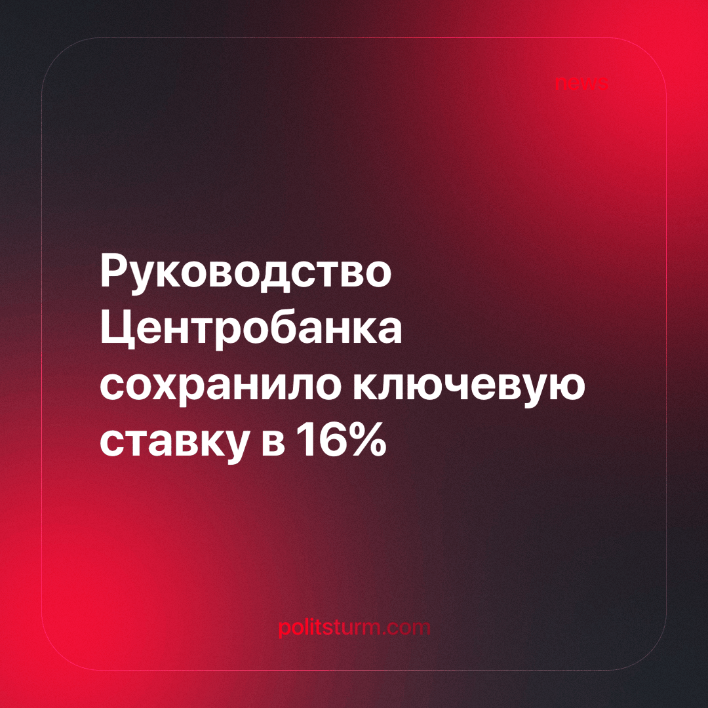

Оригинальная статья
2024-05-02
1 мин. на чтение

На последнем заседании совета директоров Центрального банка Российской Федерации было принято решение о сохранении ключевой ставки на уровне 16% годовых.
“Высокой ставкой мы защищаем реальные доходы граждан. Это прямой вклад денежно-кредитной политики в борьбу с бедностью. Инфляция сильнее всего залезает в карманы небогатых людей”, — цитирует ТАСС Эльвиру Набиуллину.
Александр Шершуков, заместитель председателя Федерации независимых профсоюзов России (ФНПР), высказал несогласие с мнением главы Банка России.
“Высокая ключевая ставка повышает стоимость кредитования для граждан и для сектора реальной экономики. То есть и люди, и организации смогут брать кредиты по более высоким ставкам. С одной стороны, конечно, это сдерживает инфляцию, но с другой стороны – создает определенные проблемы для реального сектора экономики. И в этом смысле говорить, что дорогой кредит борется с бедностью, мягко говоря – сильное преувеличение”, — сказал Александр Шершуков в комментарии газете «Солидарность».
В капитализме богатство кучки олигархов всегда оборачивается для остального большинства нищетой. Рыночная экономика не может победить бедность, поскольку она основана на частной собственности, эксплуатации и спекуляции. Ей присущи кризисы, которые только ухудшают и без того тяжелое положение трудового народа.
Всем простым работающим людям важно осознавать, что проблема бедности может быть решена только путем перехода от капитализма к социалистической плановой экономической системе. Этот подход предполагает отказ от частной собственности на средства производства, активное участие трудящихся в производственных процессах и управлении, а также справедливом распределении ресурсов.
Для лучшего понимания этого концепта необходимо изучать марксизм-ленинизм — базовую научную теорию, на которой строится идея построения справедливого, мирного, здорового и обеспеченного всеми необходимыми для жизни благами общества.
Источник: Центральная профсоюзная газета «Солидарность» - «Центробанк борется с бедностью высокой ключевой ставкой» от 10 апреля 2024 г.

Оригинальная статья

